**Краевое государственное образовательное учреждение**

**среднего профессионального образования**

**«Нытвенский промышленно-экономический техникум»**

**Методические рекомендации для обучающихся**

**по выполнению практических работ по математике.**

**Раздел «Основы математического анализа»**

для профессий среднего профессионального образования

15.01.25 « Станочник (металлообработка)»

35.01.14 «Мастер по техническому обслуживанию и ремонту машинно-тракторного парка»

19.01.17 «Повар, кондитер»

13.01.10 «Электромонтер по ремонту и обслуживанию электрооборудования (по отраслям)»

Нытва

2014

Методические указания учебной дисциплины разработаны на основе Федерального государственного образовательного стандарта среднего общего образования (далее – ФГОС СОО) и примерной программы по учебной дисциплине «Математика»

для профессий среднего профессионального образования

15.01.25 Станочник (металлообработка)

35.01.14 Мастер по техническому обслуживанию и ремонту машинно-тракторного парка

19.01.17 Повар, кондитер

13.01.10 Электромонтер по ремонту и обслуживанию электрооборудования (по отраслям)

Рассмотрено и одобрено Утверждено

На заседании П(Ц)К Зам.директора по УМР Протокол №_____ ______С.П. Кашина

от «___»______2014 г.

Председатель_______

Составитель: ________С.П. Кашина преподаватель КГАОУ СПО «НПЭТ»

первой квалификационной категории

**Практическая работа №1**

**Тема: Производная функции. Решение задач.**

**Цели:**

* Повторить, обобщить и систематизировать знания о производной.
* Закрепить навыки нахождения производных.
* Развивать логическое мышление, память, внимание и самостоятельность.

**Теоретическая часть.**

1. Таблица производных:

|  |  |  |  |  |  |  |  |  |  |  |  |  |  |
| --- | --- | --- | --- | --- | --- | --- | --- | --- | --- | --- | --- | --- | --- |
| f(x) | c | x | xn |  |  | sinx | cosx | tgx | ctgx | *a*x | ex | lnx | $$\log_{a}x$$ |
| f / (x) | 0 | 1 | nxn-1 |  |  | cosx | -sinx | $$\frac{1}{\cos^{2}x}$$ | $$-\frac{1}{\sin^{2}x}$$ | *a*xln*a* | ex |  |  |

1. Правила дифференцирования:

(ku)/ = ku/

(u+v)/ = u/ + v/

(uv)/ = u/v + uv/

$${\left(\frac{u}{v}\right)}^{/}=\frac{u^{/}v-uv^{/}}{v^{2}}$$

(u(v))/ = u/(v)v/ - производная сложной функции

**Практическая часть**

* + 1. Используя таблицу производных, правила дифференцирования суммы, произведения и частного элементарных функций, найти производные следующих функций:

|  |  |  |
| --- | --- | --- |
| **1.1** | **1.6** | **1.11** |
| **1.2** | **1.7** | **1.12** |
| **http://itoim.kspu.ru/matematika/m5/42.gif1.3** | **http://itoim.kspu.ru/matematika/m5/41.gif**  **1.8** | **1.13** |
| **1.4** | **1.9** | **1.14** |
| **1.5**  у = | **http://itoim.kspu.ru/matematika/m5/39.gif**  **1.10** | **1.15** у = |

2. Вычислить частное значение производной.

|  |  |  |
| --- | --- | --- |
| **2.1** | **2.6** | **2.11** |
| **2.2 $${y=(-x}^{3}+{9x}^{2}-x+2), x=0,5$$** | **2.7 $${y=(4x}^{3}-2x^{2}+x-5), x=-1$$** | **2.12** |
| **2.3** | **2.8** | **2.13** |
| **2.4** | **2.9** | **2.14** |
| **2.5** | **2.10** | **2.15** |

3. Решить уравнение **y’=0**.

|  |  |  |
| --- | --- | --- |
| **3.1** | **3.6** | **3.11** |
| **3.2** | **3.7** | **3.12** |
| **3.3** | **3.8** | **3.13** |
| **3.4** | **3.9** | **3.14** |
| **3.5** | **3.10** | **3.15** |

4. Найти производную сложной функции.

|  |  |  |
| --- | --- | --- |
| **4.1** | **4.6** | **4.11** |
| **4.2**  *y=cos3x* | **4.7** | **4.12** |
| **4.3** *y=x $∙$ cos3x* | **4.8** | **4.13** |
| **4.4** | **4.9** | **4.14** |
| **4.5** | **4.10** | **4.15** |

**Практическая работа №2**

**Производная в физике и технике.**

**Цели:**

* Повторить, обобщить и систематизировать знания о физическом смысле первой и второй производной.
* Закрепить навыки нахождения производных.
* Способствовать выработке навыков в применении производной к решению задач.
* Развивать логическое мышление, память, внимание и самостоятельность.

**Теоретическая часть.**

* 1. В чём заключается механический смысл производной?

**Ответ.** Производная функции у = f(х), в точке х0, выражает скорость изменения функции в этой точке.

2. Если функция задана законом прямолинейного движения S = S(t), то S' (t) –?

**Ответ.**Скорость движения в момент времени t - это производная по перемещению S' (t) = v(t)

1. Что есть вторая производная от закона движения?

**Ответ.** Скорость изменения скорости этого движения, т.е. ускорение а(t) = v' (t) = S' ' (t).

С физической точки зрения дифференцирование – определение скорости изменения переменной величины. Производная, таким образом, играет роль скорости изменения зависимой переменной  *y*  по отношению к изменению независимой переменной *х*.

Выясняем формулы из физики, где используется производная.

* υ(t) = х'(t) – скорость.
* a(t) = υ'(t) – ускорение.
* I(t) = q'(t) – сила тока.
* с(t) = Q'(t) – теплоемкость.
* d(l) = m'(l) – линейная плотность.
* K(t) = l'(t) – коэффициент линейного расширения.
* ω(t) = φ'(t) – угловая скорость.
* e(t) = ω'(t) – угловое ускорение.

Чтобы охарактеризовать скорость совершения работы, вводят понятие мощности.

* N(t) = A'(t) – мощность.
* F(x)= A'(x) – Сила есть производная работы по перемещению.
* Е = Ф'(t) – ЭДС индукции F = р'(t) – 2 закон Ньютона.

|  |  |
| --- | --- |
| **Примеры применения производной в физике** | |
| Задача | Решение |
| **Тело массой 4 кг движется прямолинейно по закону x(t)=t2+t+1.**   1. Какова кинетическая энергия тела в   - момент времени 3 сек. после начала  движения тела?  - конце движения тела?   * 1. Какова сила, действующая на тело? | * + 1. Wк = (mv2)/2   x ' (t) = v (t) = 2t+1,  v (3) = 7,  a(t)= v' (t) = 2,  Wк = (4·72)/2=98  2. F = ma,  a(t) = v' (t) = x' ' (t),  x ' (t) = v (t) = 2t+1,  a(t)= v' (t) = 2,  F = ma = 4·2 = 8 H. |
| **Угол поворота тела вокруг оси изменяется по закону *φ(t)=0,1t2-0,5t+0,2*.**  Найти угловую скорость вращения тела в момент времени t=20с. | ω(t) = φ'(t)  φ'(t) = 0,2t-0,5  ω(t) = 0,2t-0,5  ω(20) = 3,5 |
| **Для любой точки С стержня АВ длиной 10 см, масса куска стержня АС определяется по формуле m(l)=3l2+5l.**  Найти линейную плотность стержня в середине отрезка АВ, в конце отрезка. | d(l) = m'(l)  m'(l) = 6l+5  d(l) = 6l+5  d(5) = 6·5+5=35 – в середине отрезка  d(10) = 6·10+5=65 – в конце отрезка |
| **Количество электричества, протекающее через проводник, начиная с момента времени t=0, задаётся формулой q=3t2-3t+4.**  Найти силу тока в конце 6-й секунды. | I(t) = q'(t)  q'(t) = 6t-3  I(t) = 6t-3  I(6) = 6·6-3=33 |

**Практическая часть.**

1.Найти необходимые величины.

|  |  |  |
| --- | --- | --- |
| 1.1 *S(t)=2t4+3t2-t+√t3*  *v(t), a(t)-?* | 1.6 *S(t)=12t 2-(2/3)t3*  *v(t), a(t)-?* | 1.11 *S(t)=21t+2t2-(1/3)t3*  *v(t), a(t)-?* |
| 1.2 *S(t)=5sin(3t+1),*  *v(t)-?* | 1.7 *S(t)=6cos(0,5t-4),*  *v(t)-?* | 1.12 *S(t)=0,5sin(4t+2),*  *v(t)-?* |
| 1.*3 x(t)= - 4t2+2t+2,*  *v(1)-?* | 1.8  *x(t)= √t+2t2 - 3t+2,*  *v(25)-?* | 1.13 *x(t)=(-1/3)t3+2t2+5t,*  *v(2)-?* |
| 1.4 *x(t)=t3-4t2, a(5) -?* | 1.9 *x(t)=0,25t4-2t2,*  *a(1) -?* | 1.14  *x(t)=t5+3t2-1,*  *a(2) -?* |
| 1.5 *x(t)=(-1/6)t3 +3t2 – 5,*  *найти t, когда a(t)=0* | 1.10 *x(t)=2t3+t-1,*  *найти t, когда a(t)=2* | 1.15 *x(t)= (-1/3)t3+2t2+5t,*  *найти t, когда v(t)=0* |

2. Решить задачу.

2.1 Найти силу ***F***, действующую на материальную точку с массой ***m***, движущуюся прямолинейно по закону ***s(t) = 2t3-t2***, при ***t=2***.

2.2 Тело массой 2 кг движется прямолинейно по закону ***x(t)=t2+t+1***. Найти действующую на тело силу ***F***, кинетическую энергию тела через ***2с*** после начала движения.

2.3 Маховик, задерживаемый тормозом, за время ***t*** поворачивается на угол ***φ(t)=4t-0,3t2***. Найти угловую скорость ***ω(t)*** вращения маховика в момент времени ***2 с***.

2.4 Точка движется по закону ***x(t)=√t***. Найти её скорость в момент времени ***4с***.

2.5 Найти скорость тела, движущегося по закону ***s(t)=3t+5.***

2.6 Тело движется прямолинейно по закону ***s(t)=2t2-t+4***. Найти скорость тела в моменты времени ***t1=0, t2=2, t3=5 с***.

2.7 Найти скорость движения точки в момент времени ***t=5с***, если закон движения задан формулой ***s(t)=3t2-2t+5***.

2.8 Тело движется прямолинейно по закону s***(t)=1-2t+t3***. Найти скорость и ускорение в момент времени ***t=3с***.

2.9 Найти скорость и ускорение движения тела в момент времени ***t=2с***, если закон движения задан формулой ***s=4t2-3***.

2.10 Когда скорость точки, движущейся прямолинейно по закону ***s(t)=t2-4t+5***, равна 0?

2.11 Сила тока изменяется по закону ***I=0,4t2*** . Найти скорость изменения силы тока в конце 8-й секунды.

2.12 Изменение силы тока в зависимости от времени задано уравнением ***I = 2t2-5t***. Найти скорость изменения силы тока в конце 10-й секунды.

2.13 Количество теплоты Q, получаемое некоторым веществом при нагревании определяется по формуле ***Q=10t+0,5t2***. Найти теплоёмкость этого вещества при ***20 К***.

2.14 Закон изменения температуры Т тела в зависимости от времени задан уравнением ***T=0,3t2***. С какой скоростью нагревается это тело в момент времени ***10 с***.

2.15 Температура тела изменяется по закону ***T(t)=0,5t2-2t***. С какой скоростью нагревается тело в момент времени ***t=6с.***

**Практическая работа №3**

**Вычисление неопределённого интеграла**

**Цели:**

* Повторить знания о первообразной, таблицу интегралов.
* Овладеть умением применения первообразной функции при решении вычислительных задач.
* Закрепить навыки нахождения табличных интегралов.
* Развивать логическое мышление, память, внимание и самостоятельность.

**Теоретическая часть.**

* 1. **Таблица первообразных:**

|  |  |  |  |  |  |  |  |  |  |  |
| --- | --- | --- | --- | --- | --- | --- | --- | --- | --- | --- |
| f(x) | k | xn |  |  | sinx | cosx | $$\frac{1}{\cos^{2}x}$$ | $$\frac{1}{\sin^{2}x}$$ | *a*x | ex |
| F (x) | kx | $$\frac{x^{n+1}}{n+1}$$ | lnx | $$2\sqrt{x}$$ | -cosx | sinx | tgx |  |  | ex |

* 1. Формула пути, пройденного точкой: 
  2. Формула площади плоской фигуры 

**Практическая часть.**

* + 1. Найти неопределённый интеграл, использую таблицу интегралов.

|  |  |  |
| --- | --- | --- |
| **1.1** | **1.6** | **1.11** |
| **1.2** | **1.7** | **1.12** |
| **1.3** | **1.8** | **1.13** |
| **1.4** | **1.9** | **1.14** |
| **1.5** | **1.10** |  |

* + 1. Найти неопределённый интеграл, использую таблицу интегралов.

|  |  |  |
| --- | --- | --- |
| **2.1** | **2.6** | **2.11** |
| **2.2** | **2.7** | **2.12** |
| **2.3** | **2.8** | **2.13** |
| **2.4** | **2.9** | **2.14** |
| **2.5** | **2.10** | **2.15** |

**Практическая работа №4**

**Тема: Определённый интеграл. Формула Ньютона-Лейбница**

**Цели:**

* Повторить знания о первообразной.
* Закрепить навыки нахождения табличных интегралов, площадей криволинейных трапеций с помощью формулы Ньютона-Лейбница.
* Проверить уровень сформированности навыка нахождения первообразных.
* Способствовать выработке вычислительных навыков.
* Развивать логическое мышление, память, внимание и самостоятельность.

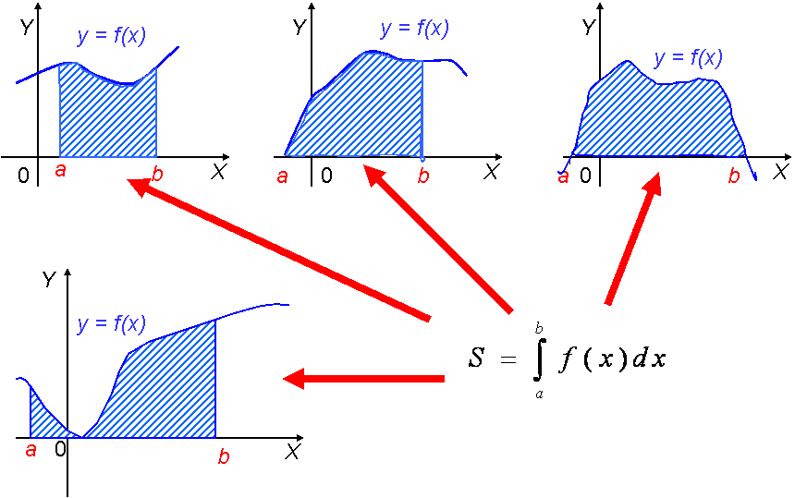**Теоретическая часть.**

**Практическая часть**

1. Вычислить определённый интеграл.

|  |  |  |
| --- | --- | --- |
| **1.1** | **1.6** | **1.11** |
| **1.2** | **1.7** | **1.12** |
| **1.3** | **1.8** | **1.13** |
| **1.4** | **1.9** | **1.14** |
| **1.5** |  |  |

1. Вычислить площадь криволинейной трапеции, ограниченной заданными линиями.

|  |  |  |
| --- | --- | --- |
| **2.1** | **2.6** | **2.11** |
| **2.2** | **2.7** | **2.12** |
| **2.3** | **2.8**  у=0 | **2.13**  у=0 |
| **2.4**  у=0 | **2.9**  у=0 | **2.14**  у=0 |
| **2.5**  у=0 | **2.10**  у=0 | **2.15**  у=0 |

1. Найти площадь криволинейной трапеции, изображённой на рисунке**.**

|  |  |  |
| --- | --- | --- |
| **3.1** | **3.6** | **3.11** |
| **3.2** | **3.7** | **3.12** |
| **3.3** | **3.8** | **3.13** |
| **3.4** | **3.9** | **3.14** |
| **3.5** | **3.10** | **3.15** |

1. 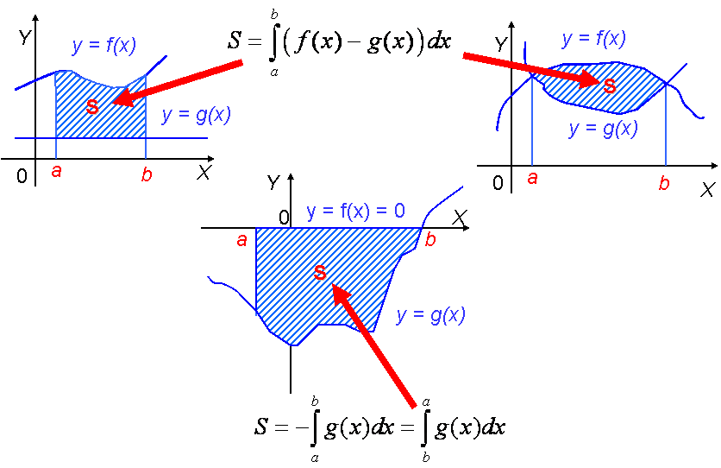Построить площадь криволинейной трапеции и вычислить её площадь, использую соответствующие формулы**.**

|  |  |  |
| --- | --- | --- |
| **4.1** | **4.2** | **4.3** |
| **4.4** | **4.5** | **4.6** |

**Практическая работа №5**

**Тема: Решение задач.**

**Цели:**

* Повторить, обобщить и систематизировать знания о производной и первообразной.
* Закрепить навыки вычисления производных, первообразных.
* Развивать логическое мышление, память, внимание и самостоятельность.

**Практическая часть.**

|  |  |  |
| --- | --- | --- |
| Вариант№1 | Вариант№2 | Вариант№3 |
| * 1. Найти производную функции. | | |
| 1.1.1 | 1.1.2 | 1.1.3 |
| 1.2.1 | 1.2.2 | 1.2.3 |
| 2.Вычислить приближённо, используя понятие дифференциала. | | |
| 2.1.1 | 2.1.2 | 2.1.3 |
| 2.2.1 | 2.2.2 | 2.2.3 |
| 3. Найти неопределённый интеграл. | | |
| 3.1.1 | 3.1.2 | 3.1.3 |
| 3.2.1 | 3.2.1 | 3.2.3 |
| 4. Вычислить площадь плоской фигуры с помощью формулы Ньютона – Лейбница. | | |
| 4.1.1 | 4.1.2 | 4.1.3 |